КОНФИГУРАТОР

V 1.1
РУКОВОДСТВО ПОЛЬЗОВАТЕЛЯ

Версия документа 1.1
Севастополь 2009.
ОБЩИЕ СВЕДЕНИЯ И ПРИНЦИП РАБОТЫ
Приложение “GenLoc 31E Firmware configurator” представляет собой специализированное Программное Обеспечение (ПО) для настройки и прошивки бортовых контроллеров GenLoc 31E, представляющих собой GSM-модем со встроенными средствами GPS-навигации.
При подключении бортового контроллера GenLoc 31E к компьютеру (указанным в руководстве способом), ПО “Конфигуратора” подключается к устройству по определённому порту и предоставляет возможность установить необходимые настройки в конфигурации.
Имеется 2 режима работы – “обычный” и “профессиональный”.

КОМАНДЫ

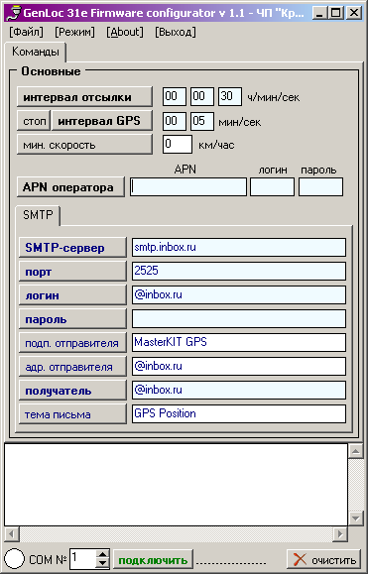
Рисунок 1 – Вкладка “команды” – обычный режим

Таблица 1. Настройки
Поле | Значение
интервал отсылки* | интервал отсылки GPS-данных на электронную почту;
стоп | остановка приёма GPS-сигнала;
интервал GPS * | интервал приёма GPS-данных;
мин. скорость | фильтрация данных по скорости (запись данных в память, если значение превышает указанное);
APN оператора | точка доступа в Интернет (Access Point Name). Зависит от выбора оператора связи;
SMTP север* | адрес SMTP-сервера для отсылки сообщений;
порт* | порт почтового SMTP-сервера;
логин* | название электронного ящика;
пароль* | пароль к электронному ящику;
подп. отправителя | поле для отображения имени отправителя
адр. отправителя | адрес электронного ящика, с которого осуществляется передача данных;
получатель | адрес электронного ящика, кому адресуется письмо с данными;
тема письма | тема электронного сообщения (служит в качестве идентификатора бортового контроллера при множественных подключениях);
подключить | подключение/отключение устройства по выбранному номеру COM-порта;

* - поля обязательны для заполнения

НИЖНЯЯ ПАНЕЛЬ
При подключенном к компьютеру устройстве кнопка “подключить” служит для установления для установления связи с устройством по выбранному номеру COM-порта.
Номер COM-порта узнаётся и может быть изменён в меню Мой Компьютер/Свойства системы/Оборудование/Диспетчер устройств/Порты.
Слева от кнопки цвет индикатора символизирует об успешном или неуспешном подключении либо действии. Белый цвет символизирует об отсылке команды, жёлтый цвет – о получении данных с устройства, а красный – об ошибке.

Минимальные требования к программно-аппаратной системе:

– наличие свободного COM-порта (или переходника)

